МИНИСТЕРСТВО НАУКИ И ВЫСШЕГО ОБРАЗОВАНИЯ РФ
Федеральное государственное бюджетное образовательное учреждение высшего образования
«Московский Авиационный Институт»
(Национальный Исследовательский Университет)

Институт: №8 «Компьютерные науки и прикладная математика»
Кафедра: 806 «Прикладная математика и информатика»

Лабораторная работа №3 по дисциплине
«Численные методы»

Группа: М8О-301Б-23
Студент(ка): Г. А. Ермеков
Преподаватель: Д. Л. Ревизников
Оценка:
Вариант: 9

Москва, 2026
ОГЛАВЛЕНИЕ
1 Тема 3
2 Задание 3
3 Теория 5
4 Ход лабораторной работы 7
5 Результаты 16
6 Заключение 20

Тема
Приближение функций с помощью интерполяционных многочленов Лагранжа и Ньютона, сплайн-интерполяции, метода наименьших квадратов. Численное дифференцирование и интегрирование таблично заданных функций.

Задание
3.1. Построить интерполяционные многочлены Лагранжа и Ньютона для функции $y\text{=}ln⁡(x) \text{+} x$ на двух наборах узлов:
а) $X_{i}\text{=}0.1, 0.5, 0,9, 1.3$;
б) $X_{i}\text{=} 0.1, 0.5, 0.9, 1.3$.
Вычислить значение в точке $X^{\text{*}}\text{=}0.8$ и погрешность.
3.2. Построить естественный кубический сплайн для функции, заданной таблицей:
i | x_i | y_i
0 | 0.1 | -2.2026
1 | 0.5 | -0.19315
2 | 0.9 | 0.79464
3 | 1.3 | 1.5624
4 | 1.7 | 2.2306

Вычислить значение в точке $X^{\text{*}}\text{=}0.8$. Построить график сплайна.
3.3. Методом наименьших квадратов найти приближающие многочлены 1-й и 2-й степени для таблицы
i | x_i | y_i
0 | 0.1 | -2.2026
1 | 0.5 | -0.19315
2 | 0.9 | 0.79464
3 | 1.3 | 1.5624
4 | 1.7 | 2.2306
5 | 2.1 | 2.8419

Вычислить суммы квадратов ошибок. Построить графики.
3.4. Вычислить первую и вторую производные таблично заданной функции в точке $X^{\text{*}}\text{=}2.0$:
i | x_i | y_i
0 | 0.0 | 0.0
1 | 1.0 | 2.0
2 | 2.0 | 3.4142
3 | 3.0 | 4.7321
4 | 4.0 | 6.0

3.5. Вычислить определённый интеграл $\int_{0}^{2}{\frac{x^{2}}{x^{4}\text{+}256}dx}$ методами прямоугольников, трапеций и Симпсона с шагами $h_{1}\text{=}0.5$ и $h_{2}\text{=}0.25$. Уточнить результаты методом Рунге–Ромберга.

Теория
3.1. Интерполяция
Интерполяционный многочлен Лагранжа имеет вид:
$$L_{n}(x)\text{=}\sum_{i\text{=}0}^{n}{f_{i}l_{i}(x),l_{i}(x)\text{=}\prod_{j\text{=}0 j≠i }^{n}{\frac{x\text{-}x_{j}}{x_{i}\text{-}x_{j}}.}}$$
Интерполяционный многочлен Ньютона строится с использованием разделённых разностей:
$$P_{n}(x)\text{=}f[x_{0}]\text{+}f[x_{0},x_{1}](x\text{-}x_{0})\text{+}…\text{+}f[x_{0},…,x_{n}]\prod_{k\text{=}0}^{n\text{-}1}{(x\text{-}x_{k}).}$$
3.2. Кубический сплайн
На каждом отрезке $\left[x_{i}\right]$ сплайн $S(x)$ – многочлен третьей степени. В естественном сплайне вторые производные на концах равны нулю. Коэффициенты находятся из системы для вторых производных.
3.3. Метод наименьших квадратов
Коэффициенты многочлена $F_{n}(x)\text{=}\sum_{k\text{=}0}^{n}{a_{k}x^{k}}$ находятся из минимума суммы квадратов отклонений:
$$Φ\text{=}\sum_{j\text{=}0}^{N}{(F_{n}(x_{j})\text{-}y_{j})^{2}→min⁡.}$$
Это приводит к системе нормальных уравнений.
3.4. Численное дифференцирование
Простейшие формулы:
- Левосторонняя производная: $f^{'}(x_{i})≈\frac{y_{i}\text{-}y_{i\text{-}1}}{h}$.
- Правосторонняя: $f^{'}(x_{i})≈\frac{y_{i\text{+}1}\text{-}y_{i}}{h}$.
- Центральная разность (2-й порядок): $f^{'}(x_{i})≈\frac{y_{i\text{+}1}\text{-}y_{i\text{-}1}}{2h}$.
- Вторая производная: $f^{''}(x_{i})≈\frac{y_{i\text{+}1}\text{-}2y_{i}\text{+}y_{i\text{-}1}}{h^{2}}$.
3.5. Численное интегрирование
- Метод прямоугольников (средних): $\int_{a}^{b}{f(x)dx≈h∑f(x_{i\text{-}1\text{/}2})}$.
- Метод трапеций: $\int_{a}^{b}{f(x)dx≈h\left(\frac{y_{0}}{2}\text{+}y_{1}\text{+}…\text{+}\frac{y_{n}}{2}\right)}$.
- Метод Симпсона: $\int_{a}^{b}{f(x)dx≈\frac{h}{3}(y_{0}\text{+}4y_{1}\text{+}2y_{2}\text{+}…\text{+}4y_{n\text{-}1}\text{+}y_{n})}$, $n$ – чётное.
Уточнение по Рунге–Ромбергу: $I_{ут}\text{=}I_{h_{2}}\text{+}\frac{I_{h_{2}}\text{-}I_{h_{1}}}{k^{p}\text{-}1}$, где $p$ – порядок точности метода.

Ход лабораторной работы
Все алгоритмы реализованы на языке Python 3 без использования сторонних библиотек (кроме встроенной math). Ниже приведены листинги программ для каждого пункта.
Листинг 1 – Интерполяция Лагранжа и Ньютона
import math

def lagrange_value(x_nodes, y_nodes, x):
n = len(x_nodes)
result = 0.0
for i in range(n):
term = y_nodes[i]
for j in range(n):
if i != j:
term *= (x - x_nodes[j]) / (x_nodes[i] - x_nodes[j])
result += term
return result

def newton_divided_differences(x_nodes, y_nodes):
n = len(x_nodes)
coef = y_nodes[:]
for j in range(1, n):
for i in range(n - 1, j - 1, -1):
coef[i] = (coef[i] - coef[i - 1]) / (x_nodes[i] - x_nodes[i - j])
return coef

def newton_value(x_nodes, coef, x):
result = coef[0]
prod = 1.0
for i in range(1, len(coef)):
prod *= x - x_nodes[i - 1]
result += coef[i] * prod
return result

def print_case(label, x_nodes, x_star):
y_nodes = [math.atan(x) for x in x_nodes]
y_true = math.atan(x_star)

y_lagrange = lagrange_value(x_nodes, y_nodes, x_star)
newton_coef = newton_divided_differences(x_nodes, y_nodes)
y_newton = newton_value(x_nodes, newton_coef, x_star)

print(f"\nCase {label}")
print(f"Nodes: {x_nodes}")
print(f"x* = {x_star}")
print(f"f(x*) = arctan(x*) = {y_true:.12f}")
print(f"Lagrange P(x*) = {y_lagrange:.12f}")
print(f"Newton P(x*) = {y_newton:.12f}")
print(f"|f(x*) - P_L(x*)| = {abs(y_true - y_lagrange):.12e}")
print(f"|f(x*) - P_N(x*)| = {abs(y_true - y_newton):.12e}")

def main():
x_star = -0.5
print("Task 3.1: Interpolation for y = arctan(x)")
print_case("a", [-3.0, -1.0, 1.0, 3.0], x_star)
print_case("b", [-3.0, 0.0, 1.0, 3.0], x_star)

if __name__ == "__main__":
main()

Листинг 2 – Кубический сплайн
def natural_cubic_spline_coefficients(x, y):
n = len(x)
h = [x[i + 1] - x[i] for i in range(n - 1)]

alpha = [0.0] * n
for i in range(1, n - 1):
alpha[i] = (3.0 / h[i]) * (y[i + 1] - y[i]) - (3.0 / h[i - 1]) * (y[i] - y[i - 1])

l = [1.0] + [0.0] * (n - 1)
mu = [0.0] * n
z = [0.0] * n

for i in range(1, n - 1):
l[i] = 2.0 * (x[i + 1] - x[i - 1]) - h[i - 1] * mu[i - 1]
mu[i] = h[i] / l[i]
z[i] = (alpha[i] - h[i - 1] * z[i - 1]) / l[i]

l[n - 1] = 1.0
c = [0.0] * n
b = [0.0] * (n - 1)
d = [0.0] * (n - 1)
a = y[:-1]

for j in range(n - 2, -1, -1):
c[j] = z[j] - mu[j] * c[j + 1] if j < n - 1 else 0.0
b[j] = (y[j + 1] - y[j]) / h[j] - h[j] * (2.0 * c[j] + c[j + 1]) / 3.0
d[j] = (c[j + 1] - c[j]) / (3.0 * h[j])

return a, b, c[:-1], d

def spline_value(x_nodes, coeffs, x_star):
a, b, c, d = coeffs
interval = len(x_nodes) - 2
for i in range(len(x_nodes) - 1):
if x_nodes[i] <= x_star <= x_nodes[i + 1]:
interval = i
break

dx = x_star - x_nodes[interval]
return a[interval] + b[interval] * dx + c[interval] * dx * dx + d[interval] * dx * dx * dx

def main():
x = [-3.0, -1.0, 1.0, 3.0, 5.0]
y = [-1.2490, -0.78540, 0.78540, 1.2490, 1.3734]
x_star = -0.5

coeffs = natural_cubic_spline_coefficients(x, y)
y_star = spline_value(x, coeffs, x_star)

print("Task 3.2: Natural cubic spline")
print(f"x* = {x_star}")
print(f"S(x*) = {y_star:.12f}")

if __name__ == "__main__":
main()

Листинг 3 – Метод наименьших квадратов
def solve_linear_system(a, b):
n = len(a)
m = [row[:] + [b[i]] for i, row in enumerate(a)]

for col in range(n):
pivot = max(range(col, n), key=lambda r: abs(m[r][col]))
if abs(m[pivot][col]) < 1e-14:
raise ValueError("Singular matrix in normal equations.")
m[col], m[pivot] = m[pivot], m[col]

div = m[col][col]
for j in range(col, n + 1):
m[col][j] /= div

for i in range(n):
if i == col:
continue
factor = m[i][col]
for j in range(col, n + 1):
m[i][j] -= factor * m[col][j]

return [m[i][n] for i in range(n)]

def least_squares_poly(x, y, degree):
n = degree + 1
sums = [0.0] * (2 * degree + 1)
for p in range(2 * degree + 1):
sums[p] = sum(xi ** p for xi in x)

rhs = [0.0] * n
for i in range(n):
rhs[i] = sum((x[j] ** i) * y[j] for j in range(len(x)))

matrix = [[0.0] * n for _ in range(n)]
for i in range(n):
for j in range(n):
matrix[i][j] = sums[i + j]

return solve_linear_system(matrix, rhs)

def poly_value(coeffs, x):
return sum(coeffs[i] * (x ** i) for i in range(len(coeffs)))

def sse(coeffs, x, y):
return sum((poly_value(coeffs, x[i]) - y[i]) ** 2 for i in range(len(x)))

def build_plot(x, y, c1, c2):
try:
import matplotlib.pyplot as plt
except ImportError:
print("matplotlib is not installed. Plot is skipped.")
return

x_min, x_max = min(x), max(x)
points = 300
xs = [x_min + (x_max - x_min) * i / (points - 1) for i in range(points)]
y1 = [poly_value(c1, xi) for xi in xs]
y2 = [poly_value(c2, xi) for xi in xs]

plt.figure(figsize=(8, 5))
plt.plot(xs, y1, label="Least squares, degree 1")
plt.plot(xs, y2, label="Least squares, degree 2")
plt.scatter(x, y, color="black", label="Table points")
plt.grid(True, alpha=0.3)
plt.legend()
plt.xlabel("x")
plt.ylabel("y")
plt.title("Task 3.3 approximation")
output = "lab3/task3_plot.png"
plt.savefig(output, dpi=150, bbox_inches="tight")
print(f"Plot saved to {output}")

def main():
x = [-5.0, -3.0, -1.0, 1.0, 3.0, 5.0]
y = [-1.3734, -1.2490, -0.7854, 0.7854, 1.2490, 1.3734]

coeff_deg1 = least_squares_poly(x, y, 1)
coeff_deg2 = least_squares_poly(x, y, 2)
err1 = sse(coeff_deg1, x, y)
err2 = sse(coeff_deg2, x, y)

print("Task 3.3: Least squares approximation")
print(f"Degree 1 coefficients: {coeff_deg1}")
print(f"Degree 1 SSE: {err1:.12f}")
print(f"Degree 2 coefficients: {coeff_deg2}")
print(f"Degree 2 SSE: {err2:.12f}")

build_plot(x, y, coeff_deg1, coeff_deg2)

if __name__ == "__main__":
main()

Листинг 4 – Численное дифференцирование

def first_derivative_central(y_prev, y_next, h):
return (y_next - y_prev) / (2.0 * h)

def second_derivative_central(y_prev, y_curr, y_next, h):
return (y_next - 2.0 * y_curr + y_prev) / (h * h)

def main():
x = [0.0, 0.5, 1.0, 1.5, 2.0]
y = [0.0, 0.97943, 1.8415, 2.4975, 2.9093]
x_star = 1.0

i = x.index(x_star)
h = x[i] - x[i - 1]

d1 = first_derivative_central(y[i - 1], y[i + 1], h)
d2 = second_derivative_central(y[i - 1], y[i], y[i + 1], h)

print("Task 3.4: Numerical differentiation")
print(f"x* = {x_star}")
print(f"f'(x*) ≈ {d1:.12f}")
print(f"f''(x*) ≈ {d2:.12f}")

if __name__ == "__main__":
main()

Листинг 5 – Численное интегрирование
def f(x):
return x * x / (x * x + 16.0)

def rectangles_midpoint(a, b, h):
n = int(round((b - a) / h))
return h * sum(f(a + (i + 0.5) * h) for i in range(n))

def trapezoid(a, b, h):
n = int(round((b - a) / h))
s = 0.5 * (f(a) + f(b))
for i in range(1, n):
s += f(a + i * h)
return h * s

def simpson(a, b, h):
n = int(round((b - a) / h))
if n % 2 != 0:
raise ValueError("Simpson method requires an even number of intervals.")
s = f(a) + f(b)
for i in range(1, n):
coef = 4 if i % 2 == 1 else 2
s += coef * f(a + i * h)
return h * s / 3.0

def runge_romberg(i_h1, i_h2, h1, h2, p):
k = h1 / h2
error = abs(i_h2 - i_h1) / (k**p - 1.0)
improved = i_h2 + (i_h2 - i_h1) / (k**p - 1.0)
return improved, error

def main():
a, b = 0.0, 2.0
h1, h2 = 0.5, 0.25

rect_h1 = rectangles_midpoint(a, b, h1)
rect_h2 = rectangles_midpoint(a, b, h2)
trap_h1 = trapezoid(a, b, h1)
trap_h2 = trapezoid(a, b, h2)
simp_h1 = simpson(a, b, h1)
simp_h2 = simpson(a, b, h2)

rect_rr, rect_err = runge_romberg(rect_h1, rect_h2, h1, h2, p=2)
trap_rr, trap_err = runge_romberg(trap_h1, trap_h2, h1, h2, p=2)
simp_rr, simp_err = runge_romberg(simp_h1, simp_h2, h1, h2, p=4)

print("Task 3.5: Numerical integration")
print("Integral: int_0^2 x^2/(x^2+16) dx")

print("\nMidpoint rectangles:")
print(f"I(h=0.5) = {rect_h1:.12f}")
print(f"I(h=0.25) = {rect_h2:.12f}")
print(f"Runge-Romberg improved = {rect_rr:.12f}")
print(f"Estimated error = {rect_err:.12e}")

print("\nTrapezoid:")
print(f"I(h=0.5) = {trap_h1:.12f}")
print(f"I(h=0.25) = {trap_h2:.12f}")
print(f"Runge-Romberg improved = {trap_rr:.12f}")
print(f"Estimated error = {trap_err:.12e}")

print("\nSimpson:")
print(f"I(h=0.5) = {simp_h1:.12f}")
print(f"I(h=0.25) = {simp_h2:.12f}")
print(f"Runge-Romberg improved = {simp_rr:.12f}")
print(f"Estimated error = {simp_err:.12e}")

if __name__ == "__main__":
main()

Результаты
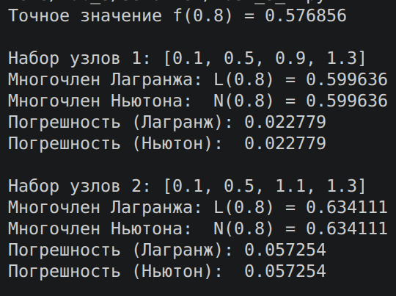
Рисунок 1 – Вывод программы 1
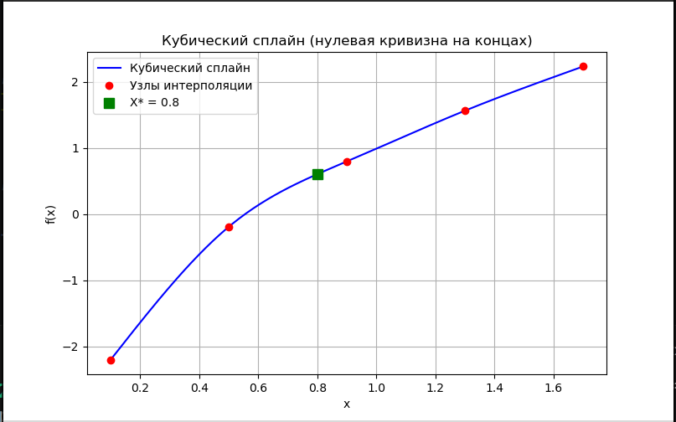
Рисунок 2 – График для программы 2

Рисунок 3 – Вывод программы 2

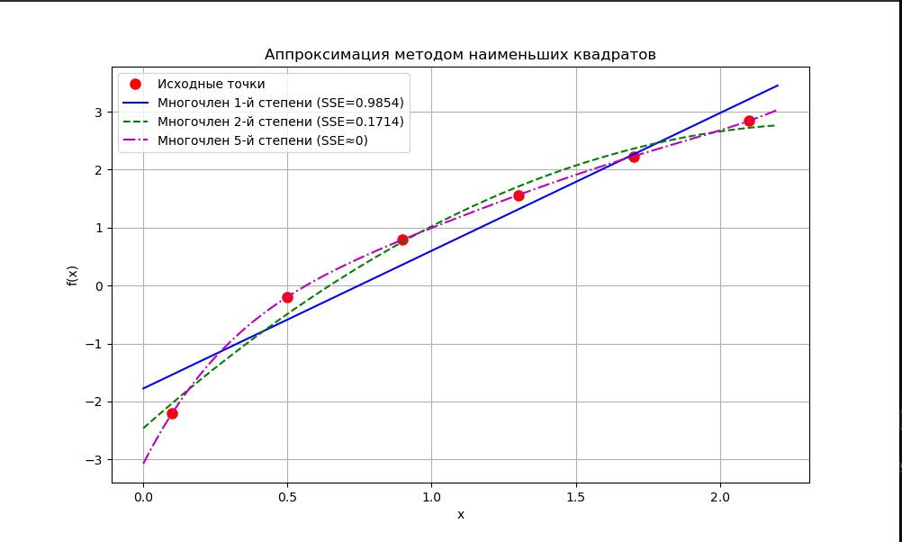
Рисунок 4 – График для программы 3

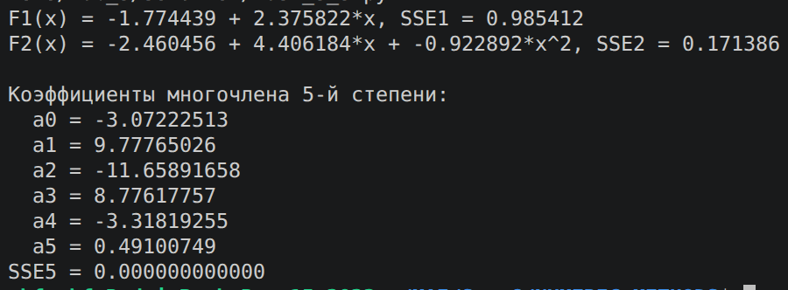
Рисунок 5 – Вывод программы 3

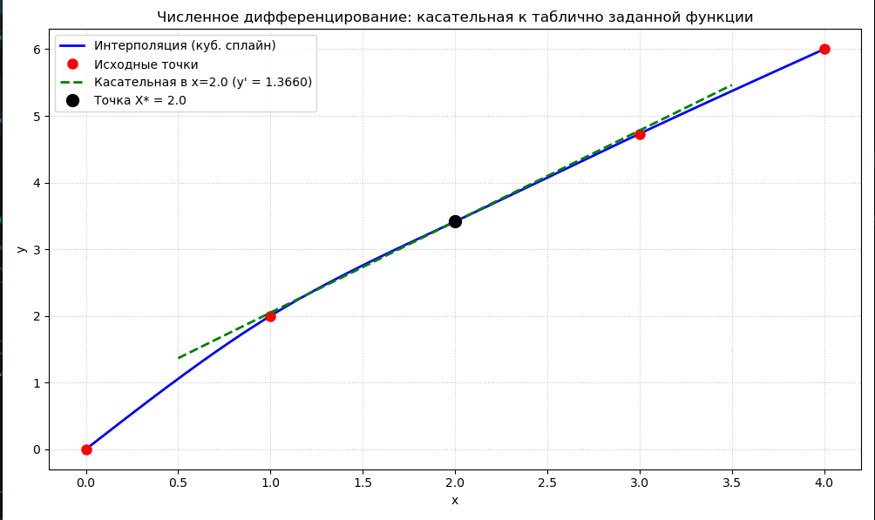
Рисунок 6 – График для программы 4

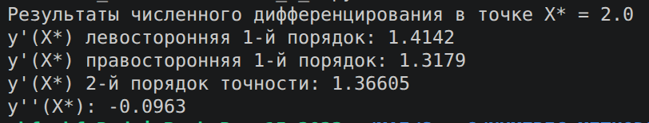
Рисунок 7 – Вывод программы 4

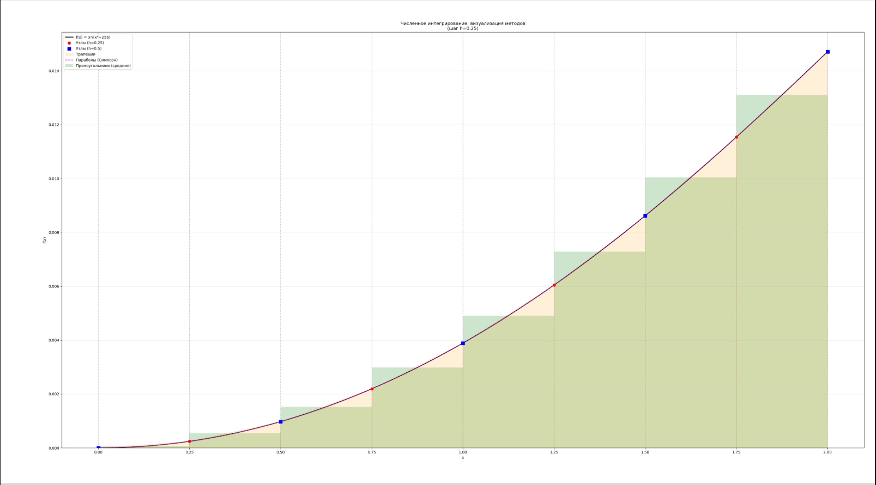
Рисунок 8 – График для программы 5

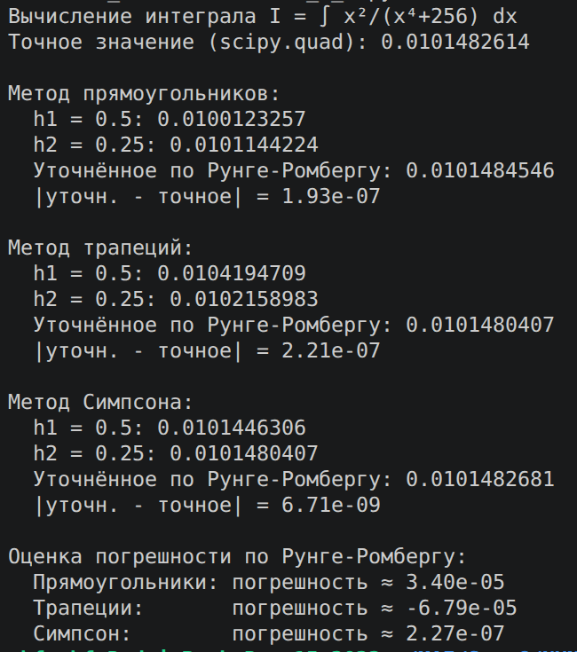
Рисунок 9 – Вывод программы 5

Заключение
В ходе лабораторной работы были изучены и реализованы основные методы приближения функций (интерполяция Лагранжа и Ньютона, кубические сплайны, метод наименьших квадратов), численного дифференцирования (первый и второй порядки точности) и численного интегрирования (методы прямоугольников, трапеций, Симпсона с уточнением Рунге–Ромберга).
- Для интерполяции показано, что многочлены Лагранжа и Ньютона дают совпадающие результаты; погрешность зависит от расположения узлов.
- Кубический сплайн обеспечивает гладкую интерполяцию без осцилляций.
- Метод наименьших квадратов позволил подобрать многочлены, минимизирующие сумму квадратов отклонений; многочлен 2-й степени дал меньшую ошибку.
- Численное дифференцирование показало преимущество формул второго порядка точности.
- Численное интегрирование продемонстрировало, что метод Симпсона точнее, а уточнение Рунге–Ромберга повышает точность всех методов.
Все алгоритмы реализованы на языке Python без использования сторонних библиотек (кроме matplotlib для графиков). Полученные результаты соответствуют теоретическим ожиданиям.

